В рамках Всероссийского урока

«Эколята – молодые защитники природы»
Фоторепортаж о проведении детско-родительской акции в младшей группе №10
«Кормушка» «Покормите птиц зимой»
Провела: воспитатель
Вавилина Виктория Владимировна
Цель :Формирование у детей системы элементарных экологических знаний о зимующих птицах и помощи человека в природе
Задачи: Дать представление детям о птицах, об условиях их жизни, учить узнавать птиц по внешнему виду, повадкам
Развивать познавательный интерес, любознательность
Воспитывать чуткое отношение к птицам, желание помочь им зимой, повысить экологическую культуру родителей
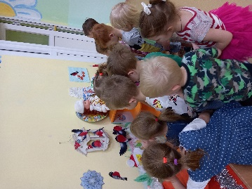 | 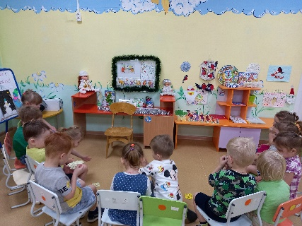
Беседа: «Знакомство с птицами – снегирь, синица | Чтение Т.Евдошенко «Берегите птиц»
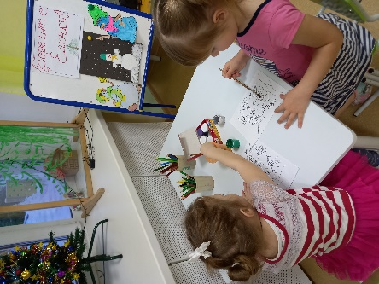 | 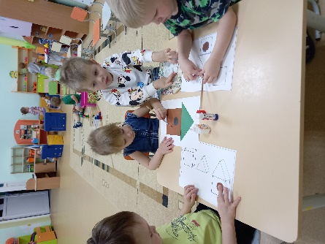
Рисование «Птички зернышки клюют» | Творческая мастерская: «Домики для зимних гостей»
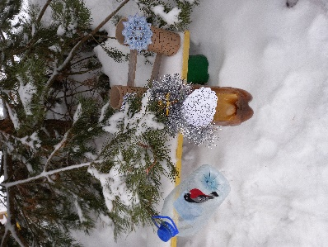 | 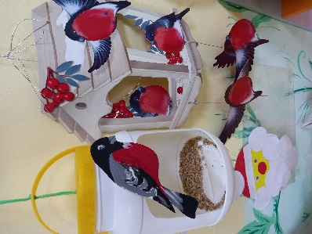
Птичья столовая | Зернышки для птичек
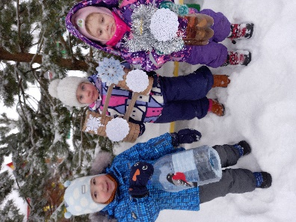 | 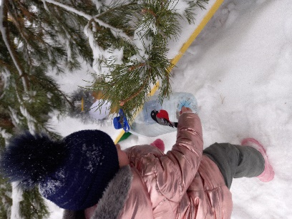
Подарки для птичек | Кормление птиц

